Gantter
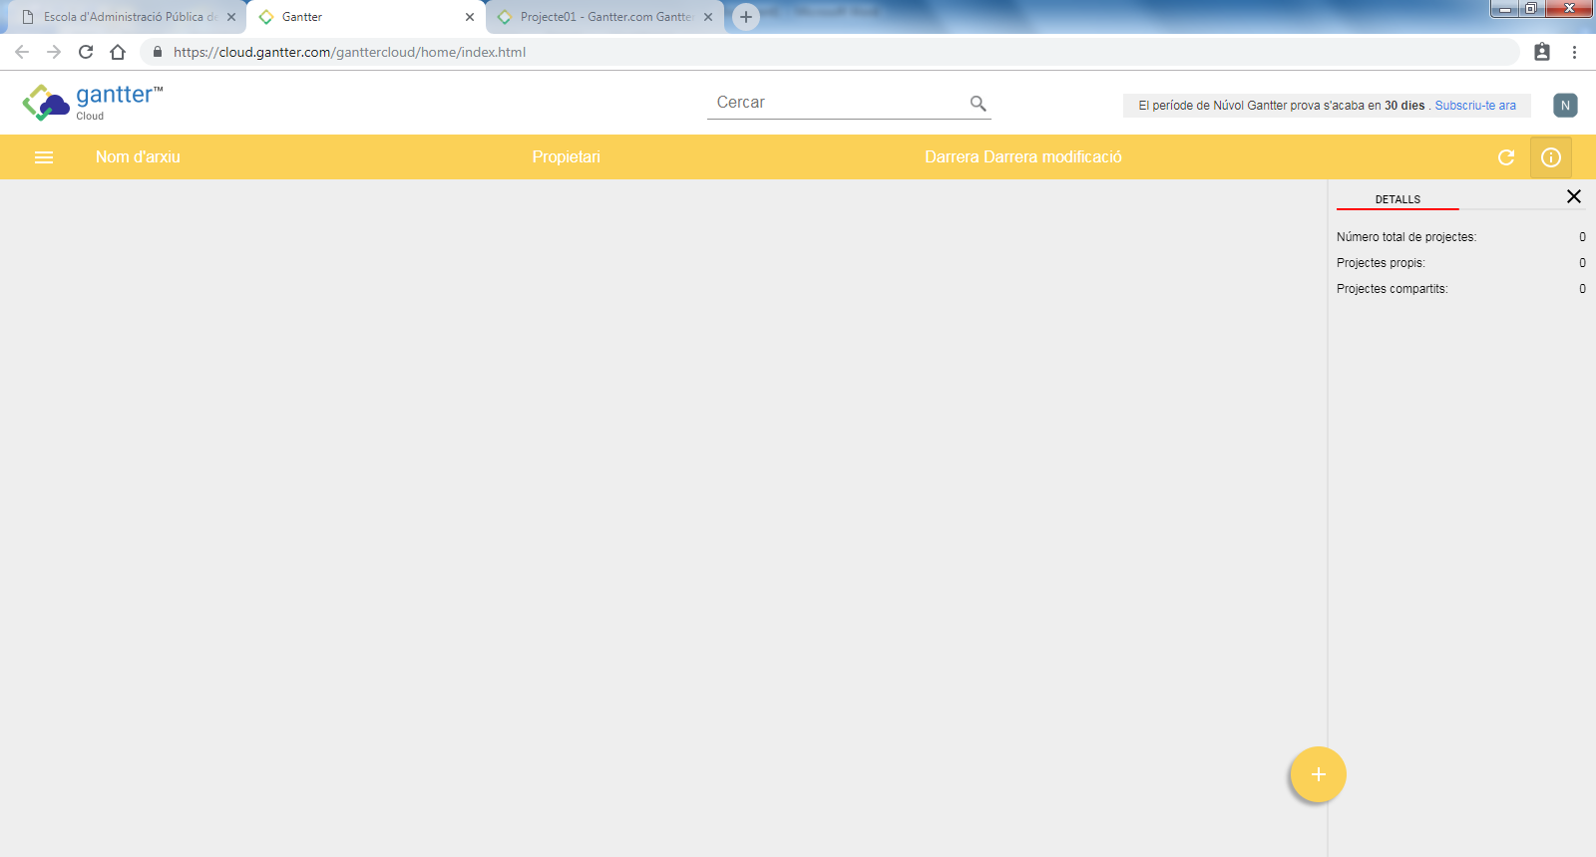
Per a crear un nou diagrama de Gantt fem clic a la icona rodona groga amb un +
Surt la següent pantalla:
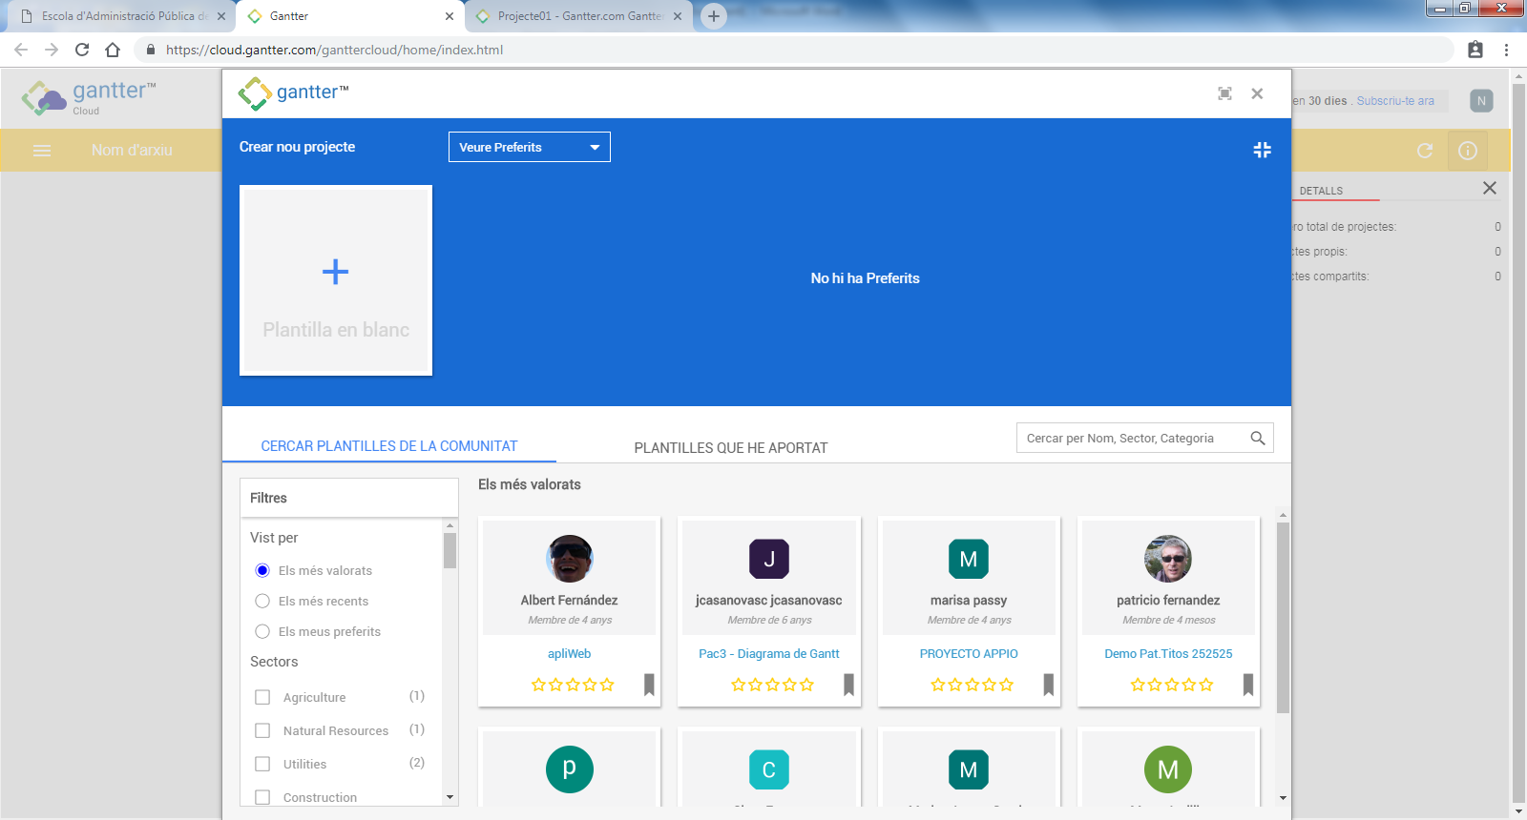
Fem clic a Plantilla en blanc:
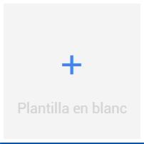
Ens demana que escrivim el nom del projecte:
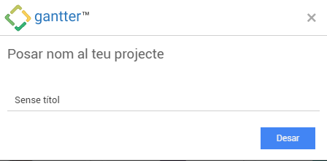
Una vegada desat tenim el següent projecte:
